Sundbyberg 2018-02-19

Dagvattenmagasin
Hej
Från och med måndag v 9 och ca 10 veckor framåt så kommer vi att utföra arbeten nedanför skolan och ner mot parkeringen då vi skall bygga ett dagvattenmagasin samt tillhörande ledningar. Arbetena kommer att utföras i tre deletapper (se skiss).
Det innebär att vi kommer att stänga av gångvägen och flytta den provisoriskt närmare sporthallen.
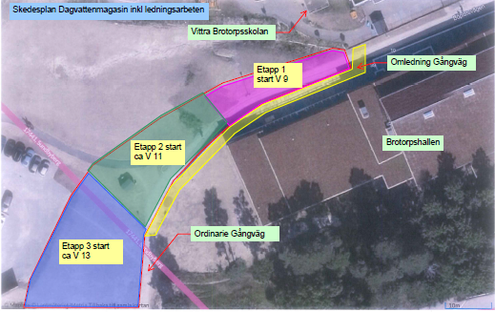
Vänliga hälsningar
Göran S Jansson
Platschef
010-3304353

